TRƯỜNG: THCS TÂN HỘ CƠ TỔ: GIÁO DỤC THỂ CHẤT-NGHỆ THUẬT | HỌ VÀ TÊN GIÁO VIÊN  BÙI MINH QUANG

TÊN BÀI DẠY
CHỦ ĐỀ 5: MÙA XUÂN TƯƠI ĐẸP
Môn học: Nghệ thuật (Âm nhạc ); Lớp 6.
Thời gian thực hiện: 4 tuần Từ ngày 13/01/2025 đến 15/02/2025
Tiết theo PPCT ( Tiết 19 đến tiết 22 )

I. MỤC TIÊU

Yêu cầu cần đạt | Kí hiệu
1. Năng lực chung:
Tự học theo hướng dẫn của giáo viên về các nội dung bài học. | NLC1
- Biết giao lưu, hợp tác với bạn trong học hát, trình diễn bài hát, nhạc cụ… hợp tác tốt trong hoạt động nhóm để hoàn thành nhiệm vụ học tập. | NLC2
Biết giải quyết các nhiệm vụ học tập để hoàn thành được các yêu cầu cần đạt trong chủ đề | NLC3
2. Năng lực âm nhạc:
Hát đúng giai điệu, lời ca và tính chất vui tươi của bài hát “Mùa xuân cho em” | NLÂN1
Biết sử dụng nhạc cụ tiết tấu gõ đệm cho bài “Mùa xuân cho em” | NLÂN2
Đọc đứng cao độ, trường độ, lời ca và ghép được hai bè của Bài đọc nhạc số 4. | NLÂN3
Nhận biết được một số thuật ngữ về nhịp độ và vận dụng vào thực hành. | NLÂN4
Trình bày được những nét chính trong sự nghiệp sáng tác của nhạc sĩ Đỗ Nhuận. | NLÂN5
Cảm nhận được vẻ đẹp bài hát “ Việt Nam quê huwong tôi ”. | NLÂN6
3. Phẩm chất:
Yêu thiên nhiên, lạc quan trong cuộc sống. | PC1
Luôn cố gắng vươn lên trong học tập để đạt kết quả tốt. | PC2
Trân trọng sự nghiệp sáng tác của nhạc sĩ Đỗ Nhuận, tự hào về đất nước và con người Việt Nam, thêm ý chí phấn đấu để xây dựng đất nước. | PC3

II. THIẾT BỊ DẠY HỌC VÀ HỌC LIỆU
Nội dung | Thiết bị dạy học | Học liệu
Hát | Đàn phím điện tử.  Bảng phụ, máy nghe nhạc. sáo recorder. Nhạc cụ gõ…  Các mẫu: Một số thuật ngữ về nhịp độ. | File âm thanh của bài hát “ Mùa xuân cho em ”; video bài hát “ Mùa xuân cho em ”.
Nhạc cụ tiết tấu
Đọc nhạc
Lí thuyết âm nhạc
Thường thức âm nhạc |  | Hình ảnh nhạc sĩ Đỗ Nhuận, các video/File “ hành quân xa ”; “ Chiến sĩ Điện Biên”… và một số bài hát khác của nhạc sĩ Đỗ Nhuận..
Nghe nhạc |  | Bài nhạc “ Việt nam quê hương tôi ” .

III. TIẾN TRÌNH DẠY HỌC:

Nội dung Hát ( 55 phút )
Bài “ Mùa xuân cho em ” – Nguyễn Văn Hảo

Mở đầu  ( khoảng 8’) | a. Mục tiêu: HS nhận diện được chủ đề Mùa xuân tươi đẹp..  b. Nội dung: Trò chơi “ Kể tên một số bài hát về mùa xuân”  c. Sản phẩm: HS kể tên được tên các bài hát về mùa xuân như: “ Mùa xuân ơi” ( Nguyễn Ngọc Thiện ); “ Mùa xuân của em ”( Trần Thanh Sơn ); “ Một mùa xuân nho nhỏ ” ( nhạc: Trần Hoàn, thơ: Thanh Hải )….  d. Tổ chức thực hiện:  HĐ1: Trò chơi “ Kể tên một số bài hát về mùa xuân ”.  - Cho HS nghe một số bài hát ( trích đoạn ) bằng file nhạc có sẵn hoặc GV thực hiện bằng đàn phím điện tử hay kèn phím.  => GV tổ chức, hướng dẫn cho HS kể tên một số bài hát về mùa xuân như “ Mùa xuân ơi” ( Nguyễn Ngọc Thiện ); “ Mùa xuân của em ”( Trần Thanh Sơn ); “ Một mùa xuân nho nhỏ ” ( nhạc: Trần Hoàn, thơ: Thanh Hải )….  - Dẫn dắt vào học hát bài “ Mùa xuân cho em ”.
Hình thành kiến thức mới  (khoảng 20’) | a. Mục tiêu: HS hát được giai điệu bài “ Mùa xuân cho em ”.  b. Nội dung: HS nghe và hát bài hát “Mùa xuân cho em”  c. Sản phẩm: HS trình bày bài hát dưới hình thức đơn ca.  d. Tổ chức thực hiện:  HĐ2: Nghe và nêu cảm nhận bài hát  - Câu hỏi 1 (GV đặt câu hỏi trước khi cho HS nghe và cảm nhận bài hát): Hãy lắng nghe bài hát “ Mùa xuân cho em ” và cho biết tính chất của bài. Chọn 1 trong các phương án trong BT 1 tr18 VBT:  a/ Vui, phấn khởi b/ Tình cảm, sâu lắng  c/ Vui, trong sáng  - Cho học sinh nghe bài hát (giáo viên hát mẫu hoặc cho nghe đĩa): kết hợp vận động theo cảm nhận về nhịp điệu, tiết tấu của bài.  - HS nêu cảm nhận tính chất âm nhạc của bài hát.  - Yêu cầu tất cả HS trả lời câu hỏi ra giấy, đáp án đúng là c. Khuyến khích và nhận xét cho phần trả lời của các em HS viết ý kiến khác vào phương án d, nếu HS nêu tính chất âm nhạc của bài là Vui tươi, trong sáng hoặc hồn nhiên, trong sáng… đều có thể được.  - Câu hỏi 2: Bài hát chia mấy đoạn? Cho HS tìm hiểu trong SGK tr 33 và trả lời VBT tr 18  - GV chốt lại nội dung, tính chất: bài hát Mùa xuân cho em là sáng tác của nhạc sĩ Nguyễn Văn Hào, giai điệu của bài trong sáng, hồn nhiên, thể hiện cảm xúc vui ngập tràn của lứa tuổi học trò được đến trường trong cảnh sắc tươi đẹp của mùa xuân.  - GV giới thiệu thêm về nhạc sĩ Nguyễn Văn Hảo ( nếu biết thông tin )  - Tác giả bài hát Mùa xuân cho em của nhạc sĩ Nguyễn Văn Hảo, chính là chủ biên của cuốn SGK lớp 7 Chân trời sáng tạo, hiện nay làm giảng viên âm nhạc của trường Cao đẳng Sư phạm Trung ương - Nha Trang. Ngoài bài Mùa xuân cho em, nhạc sĩ Nguyễn Văn Hảo còn viết một số ca khúc được thiếu nhi yêu thích như: Chuyện xưa (lời: Triều Giang), Khúc ca xuân tuổi thơ,... Nhạc sĩ đã đạt nhiều giải thưởng âm nhạc của Hội nhạc sĩ Việt Nam và Ủy ban nhân dân tỉnh Khánh Hòa về nghiên cứu âm nhạc, về sáng tác hợp xướng, ca khúc.  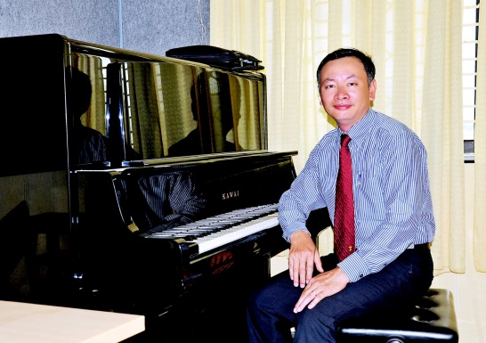  HĐ3: Tìm hiểu bản nhạc  - HS quan sát bản nhạc, đọc lời ca để nêu nội dung bài hát, các nhịp – kí hiệu âm nhạc được sử dụng trong bài:  2  4  4  4  + Bài hát được viết ở 2 nhịp và nhịp (cho HS nêu lại ý nghĩa của các nhịp)  + Một số ký hiệu đã học trong bài như dấu luyến, trường độ nốt móc đơn có chấm dôi đi liền móc kép, tiết tấu nốt đảo phách đã được học...  4  4  + Bài hát được viết ở hình thức 2 đoạn ( 2 nhịp ), đoạn 1 là nhịp và đoạn 2  2  4  là nhịp .  - GV chỉ trên bản nhạc các chỗ chia câu hát và đánh dấu lấy hơi của bài để HS nắm được trước khi vào phần thực hành học hát.  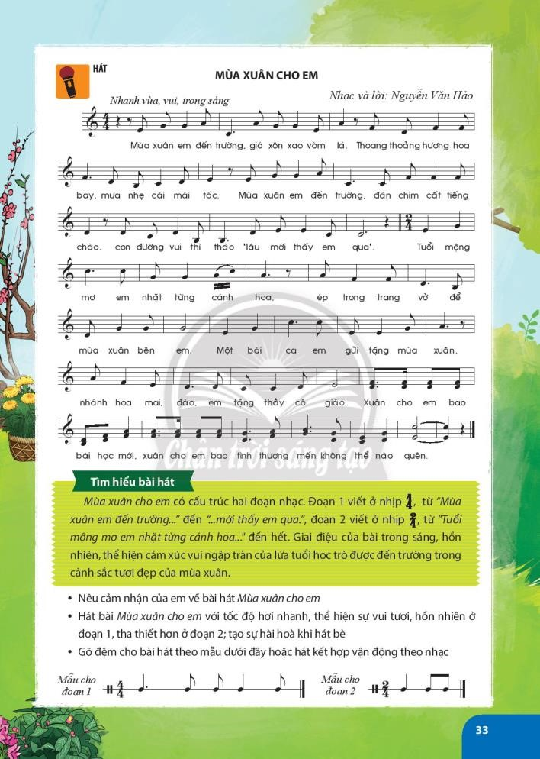  -Bài hát: có 4 câu hát ở đoạn 1 từ “ Mùa xuân em đến trường….” đến “….mới thấy em qua” và 5 câu hát ở đoạn 2 từ “ Tuổi mộng mơ em nhặt từng cánh hoa….. không thể nào quên”.  -Hát bài “ Mùa xuân cho em ” với tốc độ hơi nhanh, thể hiện sự vui tươi, hồn nhiên ở đoạn 1; tha thiết hơn ở đoạn 2, tạo sự hài hòa khi hát bè.  HĐ4: Khởi động giọng  - Cho HS khởi động giọng bằng mẫu âm hoặc bằng một câu hát HS đã thuộc. ( hoặc mẫu âm hình do GV lựa chọn )  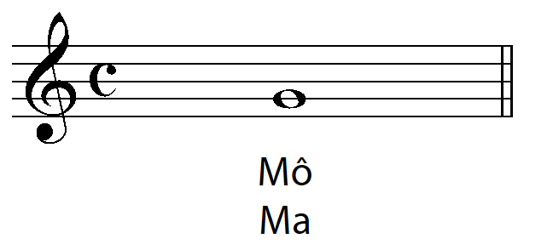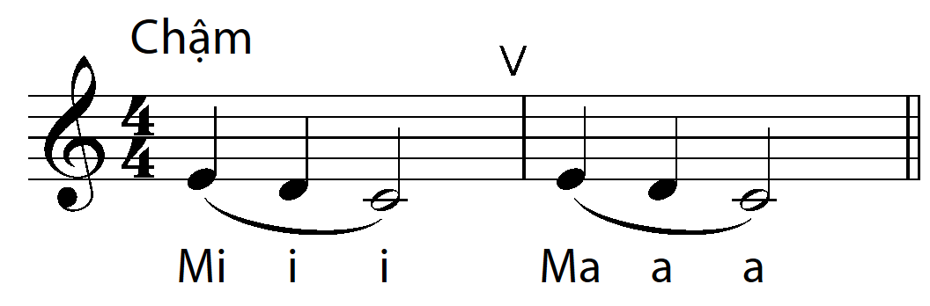  Mô ô ô Ma a a  Đây là mẫu luyện hơi thở nên GV lưu ý HS về tư thế hát, khẩu hình, hơi thở ngân sao cho đủ 4 phách (Luyện nâng cao dần đến nốt đô ở quãng tám thứ nhất) – mẫu luyện do giáo viên tự chọn phù hợp.  HĐ5: Dạy bài hát  - GV đàn từng câu và hướng dẫn HS hát. Lưu ý cao độ khó và trường độ các chỗ có đảo phách, móc giật. Sửa các chỗ HS hát sai. ( chưa tập hát bè ) Vừa hát vừa gõ phách ( gõ không thành tiếng )  - Ghép các câu, hát toàn bài với nhịp độ nhanh vừa, thể hiện tính chất nhanh vừa, vui, trong sáng. Dùng nhạc beat để đệm theo HS hát toàn bài với nhịp độ nhanh vừa thể hiện sự vui tươi, trong sáng ở đoạn 1, tha thiết dạt dào hơn ở đoạn 2.  - Chú ý HS về hơi thở, lấy hơi đúng chỗ, khẩu hình và âm thanh sao cho đẹp, tránh hát thô, to quá.  -Hướng dẫn HS chia nhóm và tập hát câu có bè, ghép toàn bài với nhạc đệm có hát bè, cảm nhận sự hài hòa của 2 bè.  - Xen kẽ cho HS luyện tập có các câu hỏi gợi ý để HS nêu cảm nhận về tính chất âm nhạc, về cách hát sao cho hay (gợi ý HS cảm nhận giai điệu kết hợp với nội dung của lời ca).  => Trong quá trình dạy, GV kết hợp đàn cho HS nghe cùng hát mẫu cho HS các chỗ HS hát sai hoặc những chỗ HS cần hát hay, các chỗ khó, có luyến láy…. Tránh việc chỉ dùng đàn không hát mẫu.  - Thực hiện đánh giá trong quá trình luyện tập: HS tự đánh giá, đánh giá đồng đẳng (nhận xét lẫn nhau), GV đánh giá.
Luyện tập (khoảng 12’) | a. Mục tiêu: HS trình bày bài hát dưới hình thức song ca, tốp ca kết hợp gõ đệm.  b. Nội dung: HS sử dụng thanh phách, trống nhỏ để gõ đệm.  c. Sản phẩm: HS trình bày theo nhóm (1 nhóm gõ đệm 1 nhóm hát)  b. Tổ chức thực hiện:  HĐ6: Gõ đệm cho bài hát  - GV hướng dẫn cho HS sử dụng nhạc cụ gõ để đệm cho bài hát theo mẫu tiết tấu:  + Đoạn 1  + Đoạn 2  - Hướng dẫn HS luyện tập từng âm hình tiết tấu theo phương pháp GV gõ trước, HS bắt chước theo, không cần phân tích và luyện tập từng tiết tấu theo các bước như học Nhạc cụ.  - Mẫu tiết tấu cho đoạn 1 chính là gõ tiết tấu theo lời ca của bài hát.  - Gõ đệm: nhóm hát; nhóm gõ đệm
Vận dụng  ( khoảng 15’) | a. Mục tiêu:  - HS biết hát với các hình thức hoặc vừa hát vừa vận động.  - Nêu được ý nghĩa giáo dục và rút ra bài học về phẩm chất.  b. Nội dung: Tổ chức HS chia nhóm để trình bày bài hát “Mùa xuân cho em”  c. Sản phẩm: HS thể hiện được bài hát với các hình thức khác nhau.  d. Tổ chức thực hiện:  HĐ7: Biểu diễn bài hát  - Gợi ý để HS đề xuất và thực hiện các hình thức hát: theo nhóm, hát đôi, hát đơn, hát đối đáp… Khuyến khích HS luôn tự bộc lộ cảm xúc qua ngôn ngữ của cơ thể (lắc lư, vỗ tay, khuôn mặt, ánh mắt…) hoặc vừa hát vừa gõ đệm theo phách.  - Biểu diễn bài hát với hình thức như song ca, tốp ca….  = > Câu 1 của đoạn 2 có thể hát đuổi ( canon ) sau một nhịp.  HĐ 8: Bài học giáo dục  - GV đặt câu hỏi và HS rút ra được ý nghĩa giáo dục: Chăm chỉ học tập để mai sau góp phần dựng xây đất nước, biết bảo vệ thiên nhiên để cảnh sắc mùa xuân luôn luôn tươi đẹp.  - Cho HS làm BT3 tr 18 VBT.
Đánh giá:
- Mức độ 1: Hát đúng giai điệu và lời ca của bài hát
- Mức độ 2: Đạt mức độ 1 và thể hiện đúng tính chất âm nhạc của bài hát
- Mức độ 3: Đạt mức độ 2 và kết hợp cùng bạn gõ đệm cho bài hát hoặc hát được bài hát với nhiều hình thức khác nhau.

Nội dung: LÝ THUYẾT ÂM NHẠC ( 35 phút )

Mở đầu  (khoảng 5’) | a. Mục tiêu: HS nhận biết được một số thuật ngữ về nhịp độ.  b. Nội dung: HS nghe được 2 câu có tốc độ nhanh và chậm  c. Sản phẩm: HS phân biệt được tốc độ nhanh và chậm  d. Tổ chức thực hiện:  HĐ1: Khám phá nhịp độ  - GV hát hoặc đàn 1 câu hát mà HS đã được học. Thực hiện 2 lần: lần 1 với tốc độ nhanh và lần 2 ở tốc độ chậm.  => HS nhận xét: cùng một giai điệu nhưng có sự khác nhau ở tốc độ là một lần nhanh và một lần chậm.  => GV dẫn dắt vào bài học.
Hình thành kiến thức mới  (khoảng 10’) | a. Mục tiêu: HS nêu được khái niệm nhịp độ.  b. Nội dung: Hướng dẫn HS đọc bảng thuật ngữ.  c. Sản phẩm: HS kể tên được một số thuật ngữ về nhịp độ.  b. Tổ chức thực hiện:  HĐ2: Tìm hiểu khái niệm nhịp độ  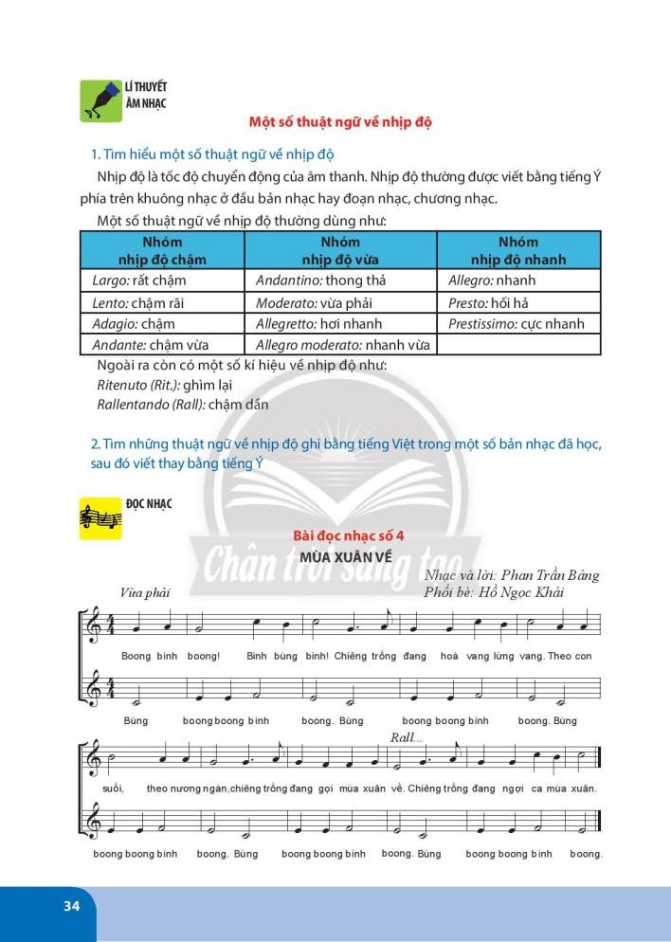  - Thông qua các hoạt động của bắt đầu nội dung bài, GV đặt câu hỏi để HS nêu được: nhịp độ là tốc độ của âm thanh.  - HS đọc nội dung trong sách và rút ra các khái niệm về nhịp độ và ghi nhớ một số thuật ngữ về nhịp độ.
Luyện tập  ( khoảng 15’) | a. Mục tiêu: HS nhận biết được nhịp độ trên bản nhạc.  b. Nội dung: Tìm các thuật ngữ chỉ nhịp độ bằng tiếng Việt thay các thuật ngữ bằng tiếng Ý.  c. Sản phẩm: Bài hát: “ Vui đến trường ”, “ Mùa xuân cho em ”, bài đọc nhạc số 4….  d. Tổ chức thực hiện:  HĐ3: Nhận biết được nhịp độ trên bản nhạc.  - Hướng dẫn HS tìm các thuật ngữ chỉ nhịp độ bằng tiếng Việt trên một số bản nhạc ( hát, đọc nhạc… ) đã học như bài “ Vui đến trường ”;“ Mùa xuân cho em ”; Bài đọc nhạc số 4... .  -Sau đó viết thay các nhịp độ bằng tiếng Ý  - Có thể cho HS làm thêm BT 4; 5; 6 tr 19 VBT.
Vận dụng  ( khoảng 5’) | a. Mục tiêu: HS vận dụng được nhịp độ trên bản nhạc.  b. Nội dung: Chia HS làm 4 nhóm, mỗi nhóm viết tên 4 thuật ngữ bằng tiếng Ý và tiếng Việt  c. Sản phẩm: Bài hát “ Mùa xuân cho em ”.  d. Tổ chức thực hiện:  HĐ4: Thay đổi nhịp độ trình diễn bài hát.  - Hướng dẫn HS hoạt động nhóm để tổ chức trình diễn đoạn 2 của bài hát “ Mùa xuân cho em ” ( có nhạc đệm ) theo hình thức câu 1 và câu 2 hát chậm, câu 3 hát nhanh vừa.
Đánh giá:
–Mức độ 1: Biết được khái niệm nhịp độ.
- Mức độ 2: Mức độ 1 và nhận biết một số nhịp độ thường dùng.
- Mức độ 3: Mức độ 2 và vận dụng vào bài hát, đọc nhạc đã học.

Nội dung: ĐỌC NHẠC (45 phút)
Bài đọc nhạc số 4

Mở đầu  (khoảng 6’) | a. Mục tiêu: HS nhận biết Bài đọc nhạc số 4.  b. Nội dung: Đọc gam Đô trưởng và nghe giai điệu bài đọc nhạc số 4, kết hợp vần động cơ thể và gõ tiết tấu.  c. Sản phẩm: Nêu được nhịp và các ký hiệu âm nhạc được sử dụng trong bài (dấu châm dôi, ký hiệu về nhịp độ - Rall – dãn nhịp)  d. Tổ chức thực hiện:  HĐ1: Ôn Bài đọc nhạc số 3.  - Cho HS đọc thang 5 âm ( C- D – E – G – A )  - HS đọc lại Bài đọc nhạc số 3.
Hình thành kiến thức mới  (khoảng 13’) | a. Mục tiêu: HS nhận biết được đặc điểm cơ bản của Bài đọc nhạc số 4.  b. Nội dung: Tập đọc Bài đọc nhạc số 4.  c. Sản phẩm: HS thể hiện Bài đọc nhạc số 4.  d. Tổ chức thực hiện:  HĐ2: Tìm hiểu Bài đọc nhạc số 4.  - Cho HS quan sát bản nhạc bài Đọc nhạc số 4, nhận xét về cao độ, trường độ, nhịp, nhịp độ...…  4  4  => Bài viết nhịp ; nhịp độ vừa phải; cao độ có 6 âm: C – E – F – G – A – B; có  bè trì tục, trường độ có hình nốt trắng, hình nốt đen chấm dôi, hình nốt đen, nốt móc đơn. Bài có 5 tiết nhạc.  -Hướng dẫn HS xác định được nét nhạc của bè trì tục. ( 2 nhịp đầu của bè bài đọc nhạc số 4. )
Luyện tập (khoảng 18’) | a. Mục tiêu: HS luyện tập để đọc đúng Bài đọc nhạc số 4.  b. Nội dung: HS luyện tập theo nhóm  c. Sản phẩm: Các nhóm thể hiện bài đọc nhạc  d. Tổ chức thực hiện:  HĐ3: Luyện tập đọc gam Đô trưởng, quãng 2, quãng 3, âm hình tiết tấu.  * Đọc gam và quãng:  - Đọc gam C-dur (Đô trưởng): Trước khi đọc gam, chỉ ra cho HS các khoảng cách 1 cung và nửa cung giữa các bậc trong gam trên khuông nhạc.  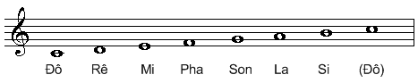  - Đọc quãng 2: Đàn mẫu hoặc đọc mẫu để HS làm theo, chú ý theo đúng trường độ  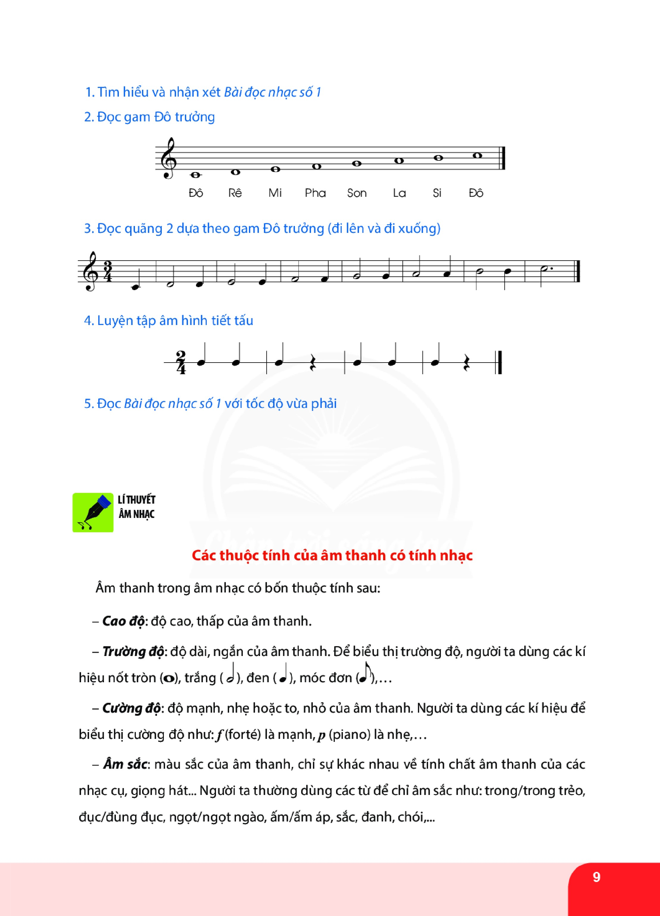  3  4  với nhịp .  - Đọc quãng 3: Đàn mẫu hoặc đọc mẫu để HS làm theo, chú ý theo đúng trường độ  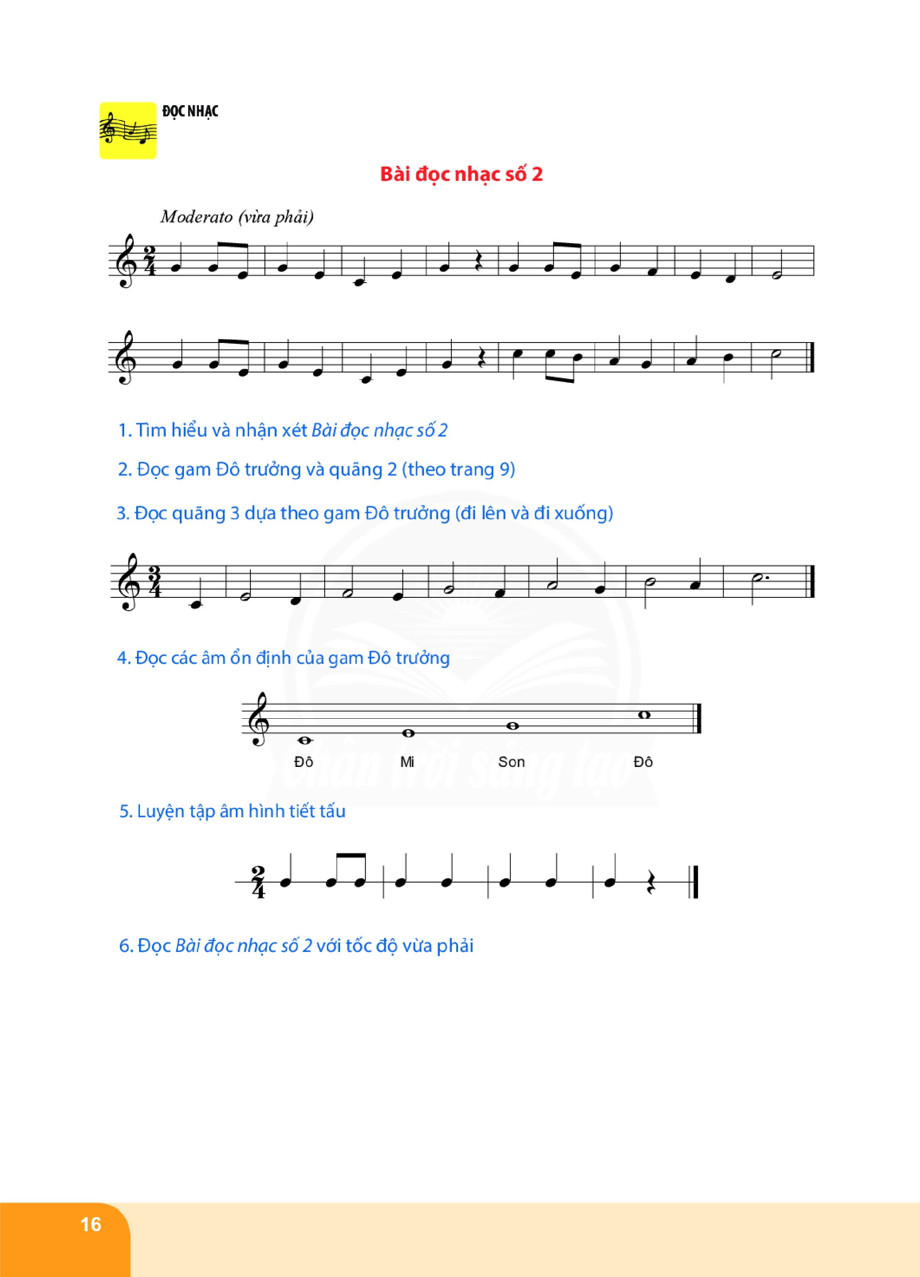  Lưu ý HS khi đọc gam và quãng, cần gõ phách theo một cách nhẹ nhàng, gõ để xác định trường độ nên không gõ thành tiếng.  * Luyện âm hình tiết tấu  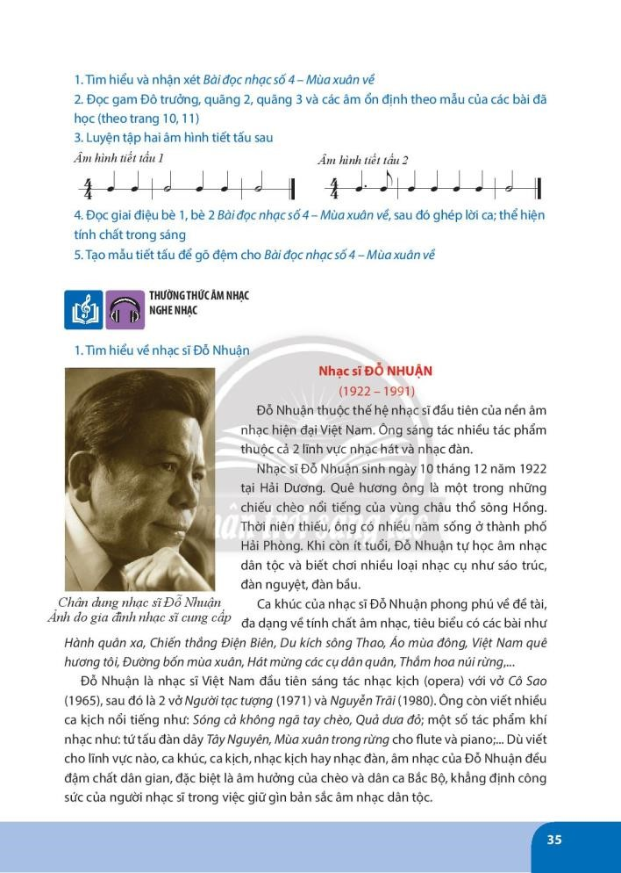  Luyện âm hình tiết tấu: Âm hình tiết tấu 1; âm hình tiết tấu 2.  -Đọc:Đen đen trắng đen đen trắng đenchấm đơnđen đen đen đen trắng  Hoặc: Ta ta ta-a ta ta ta – a ta-a ti ta ta ta ta ta a  HĐ4: Đọc giai điệu bè 1 Bài đọc nhạc số 4.  - GV chỉ tên nốt trên bảng phụ, HS nhìn bảng và thực hiện:  + Đọc tên nốt nhạc theo trường độ, gõ phách theo.  + Đọc riêng cao độ từng tiết nhạc.  - GV đàn từng tiết nhạc/câu đọc để HS nghe và đọc, vừa đọc vừa gõ phách theo. ( luôn nhắc HS gõ phách theo khi đọc – gõ không thành tiếng để xác định trường độ ). GV đọc mẫu để sửa chữa khi HS đọc sai.  - GV hướng dẫn HS luyện tập nét nhạc bè trì tục một vài lần.  - Tổ chức cho HS luyện tập đọc nhạc có bè.  HĐ5: Ghép lời ca  - GV hướng dẫn HS chủ động ghép lời ca.  - GV quan sát và hỗ trợ cho HS.
Vận dụng  (khoảng 8’) | a. Mục tiêu: HS vận dụng được thực hiện Bài đọc nhạc số 4.  b. Nội dung: Thể hiện bài đọc nhạc kết hợp vận động, gõ đệm  c. Sản phẩm: Các nhóm thực hiện được đọc nhạc kết hợp vận động, gõ đệm.  d. Tổ chức thực hiện:  HĐ6: Gõ đệm cho Bài đọc nhạc số 4.  - GV chọn một âm hình tiết tấu phù hợp mà HS đã học và tổ chức cho HS đọc nhạc kết hợp gõ đệm.  - GV có thể yêu cầu HS sáng tạo mẫu tiết tấu khác để gõ đệm.
Đánh giá:
- Mức độ 1: Đọc đúng cao độ , trường độ bè 1 của Bài đọc nhạc số 4.
- Mức độ 2: Đọc đúng cao độ, trường độ bè 1 và bè 2 của Bài đọc nhạc số 4.
- Mức độ 3: Đạt mức độ 2 và gõ đệm được cho Bài đọc nhạc số 4.

Nội dung: Thường thức âm nhạc + Nghe nhạc ( 45 phút )
Bài Nhạc sĩ Đỗ Nhuận - Nghe nhạc bài “ Việt Nam quê hương tôi ”
Mở đầu  (khoảng 5’) | a. Mục tiêu: HS giới thiệu sơ nét về nơi mình được sinh ra  b. Nội dung: Nói lên tình cảm đối với nơi mình được sinh ra  c. Sản phẩm: Kể tên một số bài hát về quê hương  d. Tổ chức thực hiện:  HĐ1: Giới thiệu phong cảnh quê hương  - Tổ chức HS hoạt động nhóm để giới thiệu phong cảnh quê hương nơi các em đang sống.  - GV dẫn vào bài học.
Hình thành kiến thức mới  (khoảng 20’) | a. Mục tiêu: Giới thiệu nhạc sĩ Đỗ Nhuận.  b. Nội dung: Cuộc đời và sự nghiệp của nhạc sĩ Đỗ Nhuận.  c. Sản phẩm: Bài hát “Việt Nam quê hương tôi” và một số tác phẩm khác của nhạc sĩ Đỗ Nhuận.  b. Tổ chức thực hiện:  HĐ 2: Tìm hiểu về nhạc sĩ Đỗ Nhuận  – HS chia nhóm, đọc thông tin về nhạc sĩ Đỗ Nhuận, thảo luận và trình bày theo nhóm để nêu các nét chính trong sự nghiệp của nhạc sĩ Đỗ Nhuận bằng trả lời các câu hỏi theo sơ đồ tư duy.  -Các nhóm trình bày kết quả, GV thu nhập thông tin, đánh giá và rút ra các ý chính.
Luyện tập (khoảng 15’) | a. Mục tiêu: HS nêu được cảm nhận, biết bộc lộ cảm xúc ( vận động, gõ đệm ) khi nghe bài hát “ Việt Nam quê hương tôi ”.  3  4  b. Nội dung: Nghe và gõ nhịp bài “ Việt Nam quê hương tôi ”  c. Sản phẩm: HS trình bày theo nhóm.  d. Tổ chức thực hiện:  HĐ 3: Nghe bài hát “ Việt Nam quê hương tôi ”.  3  4  - Cho HS nghe bài Việt Nam quê hương tôi, vừa nghe và gõ đệm theo tiết tấu nhịp  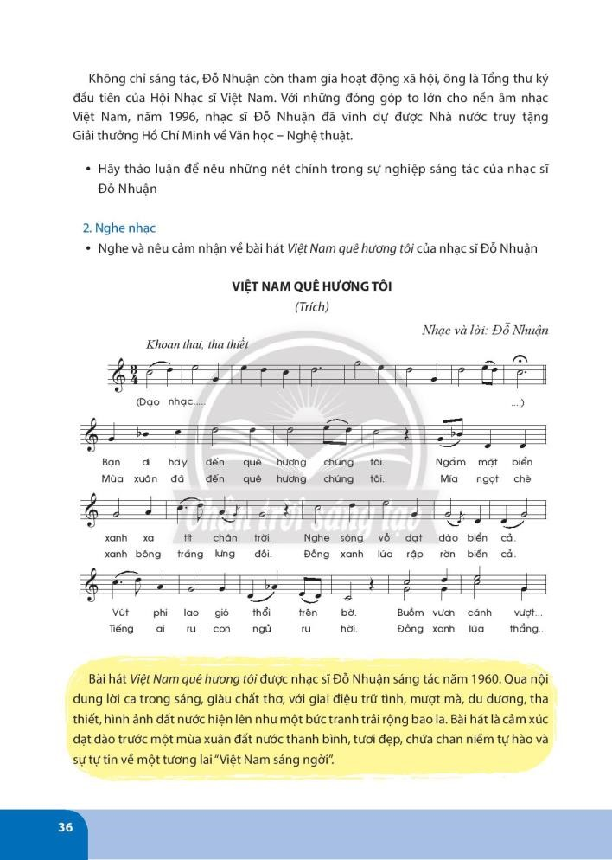  để gõ đệm. (Lưu ý, thực hiện nhanh bằng cách GV gõ mẫu rồi HS bắt chước theo, không luyện đọc âm hình tiết tấu như học Nhạc cụ).  - Trình chiếu các hình ảnh video bài hát (nếu có phương tiện) khi nghe và xem để tạo sự sinh động hấp dẫn HS, cho HS nghe lần thứ hai và vận động bằng cách GV làm mẫu các động tác đơn giản, HS nhìn và làm theo.  - GV chọn 1 tiết tấu phù hợp và hướng dẫn HS gõ đệm hoặc vận động cho bài hát.  => Đặt câu hỏi để HS nêu cảm nhận về vẻ đẹp của bài ( tính chất, hình tượng âm nhạc và nội dung bài hát )
Vận dụng  (khoảng 5’) | a. Mục tiêu:  - HS vận động hoặc gõ đệm với hình thức khác nhau.  - Rút ra bài học giáo dục phẩm chất.  b. Nội dung: HS sử dụng thanh phách, trống, vận động khi nghe bài hát “ Việt Nam quê hương tôi ”.  c. Sản phẩm: - HS trình bày theo nhóm  d. Tiến trình tổ chức:  HĐ 4: Rút ra bài học giáo dục  - Tổ chức để HS nêu được bài học giáo dục phẩm chất: trân trọng những đóng góp của nhạc sĩ Đỗ Nhuận với nền âm nhạc Việt Nam.  -Nghe nhạc bài “ Việt Nam quê hương tôi ”, HS thấy tự hào về đất nước con người Việt Nam và tăng thêm ý chí phấn đấu, học tập để xây dựng đất nước giàu đẹp.  - Rút ra bài học qua học TTAN: hiểu biết những đóng góp của nhạc sĩ Đỗ Nhuận với nền âm nhạc Việt Nam, qua đó biết trân trọng sự nghiệp sáng tác của ông.  - NỘI DUNG TÍCH HỢP QUỐC PHÒNG AN NINH  Giáo viên cho hs xem video  Qua nội dung nghe nhạc: Bài hát “ Việt nam quê hương tôi”, giáo viên giáo dục học sinh về trách nhiệm của công dân trong sự nghiệp xây dựng và bảo vệ tổ quốc.  HĐ 5: Giao bài tập  - Yêu cầu HS về nhà tìm một số bài hát của nhạc sĩ Đỗ Nhuận để chia sẻ cùng bạn.
Đánh giá:
- Mức độ 1: Nêu được những nét chính trong sự nghiệp sáng tác của nhạc sĩ Đỗ Nhuận.
- Mức độ 2: Đọc đúng cao độ, trường độ bè 1 và bè 2 của bài “ Việt Nam quê hương tôi ”.
- Mức độ 3: Đạt mức độ 2 và gõ đệm được cho bài “ Việt Nam quê hương tôi ”.

- HỒ SƠ DẠY HỌC
- KẾ HOẠCH THỰC HIỆN
Tuần | Tiết | Nội dung
19 | 19 | - Hát: Mùa xuân cho em.
20 | 20 | - Hát: Mùa xuân cho em.  - LTAN: Một số thuật ngữ về nhịp độ.
21 | 21 | - Đọc nhạc: Bài đọc nhạc số 4: Mùa xuân về
22 | 22 | - Thường thức âm nhạc: Nhạc sĩ Đỗ Nhuận.  - Nghe nhạc: Việt Nam quê hương tôi (trích).

- CÁC PHIẾU HỌC TẬP – CÔNG CỤ ĐÁNH GIÁ
Nội dung Hát, GV có thể chọn 1 trong 2 phiếu đánh giá.
Phiếu đánh giá trình bày sản phẩm cá nhân
Họ và tên:……………………………………………………..
Lớp:…………………………………………………………..
Ngày :………………………………………………………..
Bài hát: MÙA XUÂN CHO EM
STT | Tiêu chí | Điểm tối đa | Điểm đánh giá
1 | Hát đúng giai điệu, lời ca | 5
2 | Thể hiện sắc thái | 2
3 | Thực hiện đúng tư thế hát, hơi thở | 2
4 | Hát kết hợp gõ đệm hoặc vận động | 1

Mức đạt: từ 5 -10 điểm
Mức chưa đạt : dưới 5 điểm

PHIẾU ĐÁNH GIÁ KẾT QUẢ SẢN PHẨM THỰC HÀNH
(Thang điểm 100, sau đó quy ra thang điểm 10)
Bài hát: MÙA XUÂN CHO EM
Mức độ  Tiêu chí | Mức 1 | Mức 2 | Mức 3 | Ghi chú
1. Hát đúng cao độ, trường độ, sắc thái | Hát đúng cao độ | Hát đúng cao độ, trường độ. | Hát đúng cao độ, trường độ, sắc thái. | 50 điểm
Tổng số điểm : 50  Tỉ lệ : 50% | Tổng số điểm : 30  Tỉ lệ : 30% | Tổng số điểm : +10  Tỉ lệ : 10% | Tổng số điểm : +10  Tỉ lệ : 10%
2. Hát rõ lời và thuộc lời; biết chủ động lấy hơi; duy trì được tốc độ ổn định. | Hát rõ lời và thuộc lời. | Hát rõ lời và thuộc lời; biết chủ động lấy hơi. | Hát rõ lời và thuộc lời; biết chủ động lấy hơi; duy trì được tốc độ ổn định. | 25 điểm
Số điểm : 25  Tỉ lệ : 25% | Số điểm : 15đ  Tỉ lệ : 15% | Số điểm : +5đ  Tỉ lệ : 5% | Số điểm : +5đ  Tỉ lệ : 5%
3. Biết hát hòa giọng và hát kết hợp gõ đệm, vận động. | -Biết hát hòa giọng | - Biết hát hòa giọng và hát kết hợp gõ đệm. | - Biết hát hòa giọng và hát kết hợp gõ đệm, vận động | 25 điểm
Tổng Số điểm : 25  Tỉ lệ : 25% | Số điểm : 15đ  Tỉ lệ : 15% | Số điểm : +5đ  Tỉ lệ : 5% | Số điểm : +5đ  Tỉ lệ : 5%
Tổng tiêu chí : 03  Tổng số điểm : 100  Tỉ lệ : 100% | Tổng tiêu chí : 03  Tổng Số điểm : 60  Tỉ lệ : 60% | Tổng tiêu chí : 03  Tổng Số điểm : 20  Tỉ lệ : 20% | Tổng tiêu chí : 03  Tổng Số điểm : 20  Tỉ lệ : 20% | 100 điểm

PHIẾU ĐÁNH GIÁ KẾT QUẢ SẢN PHẨM THỰC HÀNH
Đọc nhạc: BÀI ĐỌC NHẠC SỐ 4
(Thang điểm 100, sau đó quy ra thang điểm 10)
Mức độ  Tiêu chí |  | Mức 1 |  | Mức 2 |  | Mức 3 |  | Ghi chú
1. Đọc đúng tên nốt; thể hiện đúng cao độ và trường độ bài đọc nhạc. | 60% | Đọc đúng tên nốt | 30% (30đ) | Đọc đúng tên nốt; thể hiện đúng cao độ | +15% (15đ) | Đọc đúng tên nốt; thể hiện đúng cao độ và trường độ bài đọc nhạc. | +15% (15đ) | 60 điểm
2. Hiểu được các ký hiệu trong bài đọc nhạc; phân biệt được sự giống nhau và khác nhau của nét nhạc. | 20% | Bước đầu nhận biết được các ký hiệu trong bài đọc nhạc | 5% (5đ) | Hiểu được các ký hiệu trong bài đọc nhạc; chưa phân biệt được sự giống nhau và khác nhau của nét nhạc | +10% (10đ) | - Hiểu được các ký hiệu trong bài đọc nhạc; phân biệt được sự giống nhau và khác nhau của nét nhạc | +5% (5 đ) | 20 điểm
3. Biết đọc nhạc kết hợp gõ đệm | 20% | Biết đọc nhạc kết hợp gõ đệm nhưng  chưa tốt | 5% (5đ) | Biết đọc nhạc kết hợp gõ đệm . | +10% (10 đ) | Biết đọc nhạc kết hợp gõ đệm đều. | +5%  (5 đ) | 20 điểm
Tổng tiêu chí : 03 | Tỉ lệ: 100% | Tổng tiêu chí: 03 | Tỉ lệ: 35% Tổng điểm: 35 | Tổng tiêu chí: 03 | Tỉ lệ : 35% Tổng điểm: 35 | Tổng tiêu chí: 03 | Tỉ lệ : 30% Tổng điểm: 30 | 100 điểm

V. RÚT KINH NGHIỆM
………………………………………………………………………………………………
………………………………………………………………………………………………
………………………………………………………………………………………………
………………………………………………………………………………………………

Duyệt của tổ trưởng Người soạn

Lê Hồng Bự Bùi Minh Quang

